*Universidad Nacional*

*Sede Chorotega, campus Nicoya*

*Carrera: Ingeniería en sistemas*

*Curso: Ingeniería en Sistemas de Información II*

*Profesor: Carlos Espinoza Chavarría*

**Universidad Nacional**

**Prototipo de Proyecto**

**Presentado por:**

|  |  |
| --- | --- |
| **NOMBRE:** | **CEDULA** |
| Daniel Ramos Abarca  Lindsay Rosales Fernández | 503860180  115990808 |

Jueves 22 de Septiembre

Nicoya, Guanacaste, Costa Rica

Login

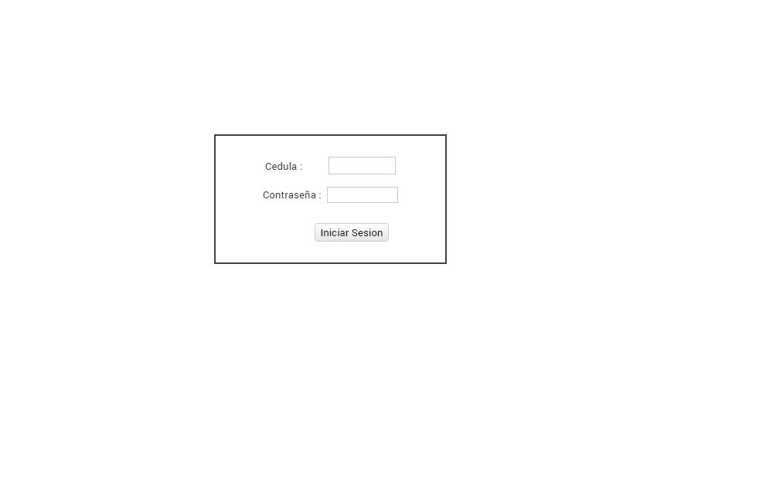

Home

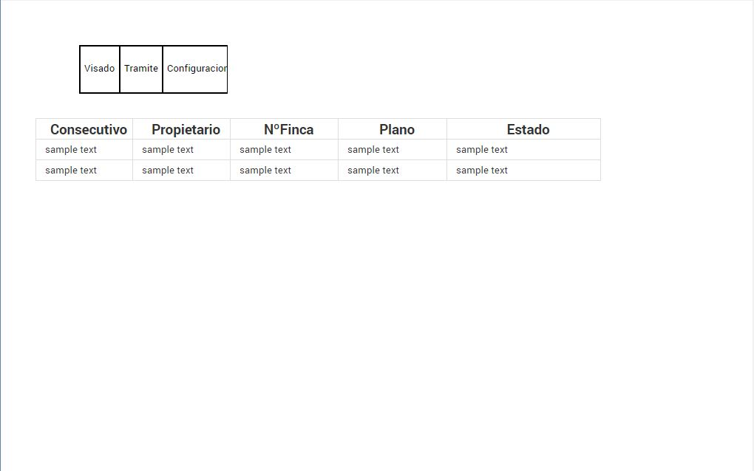

Visado

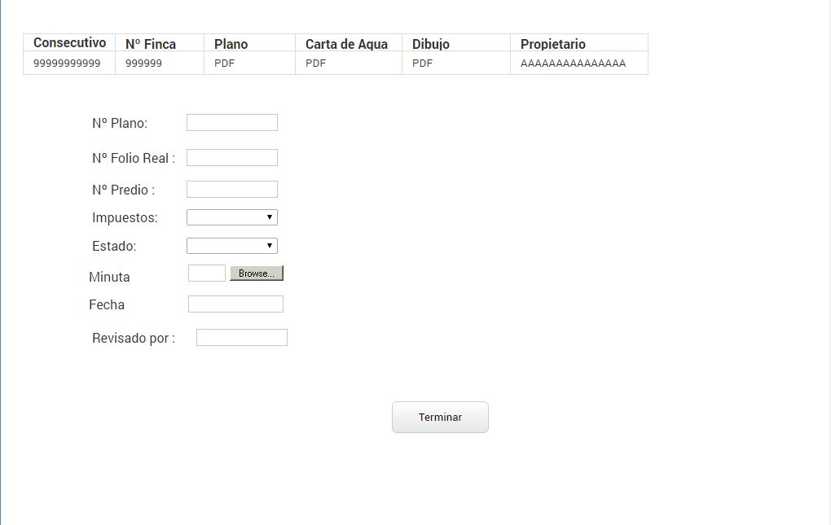

Registro

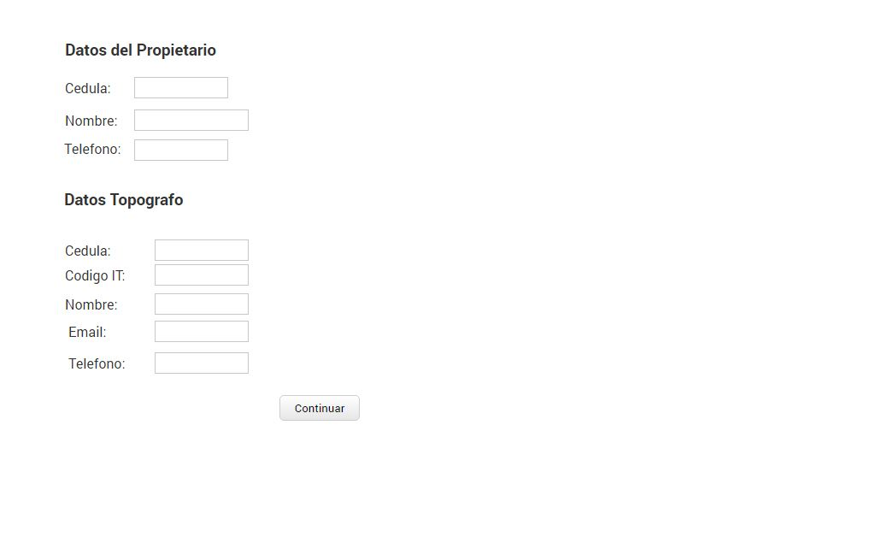

Tramite

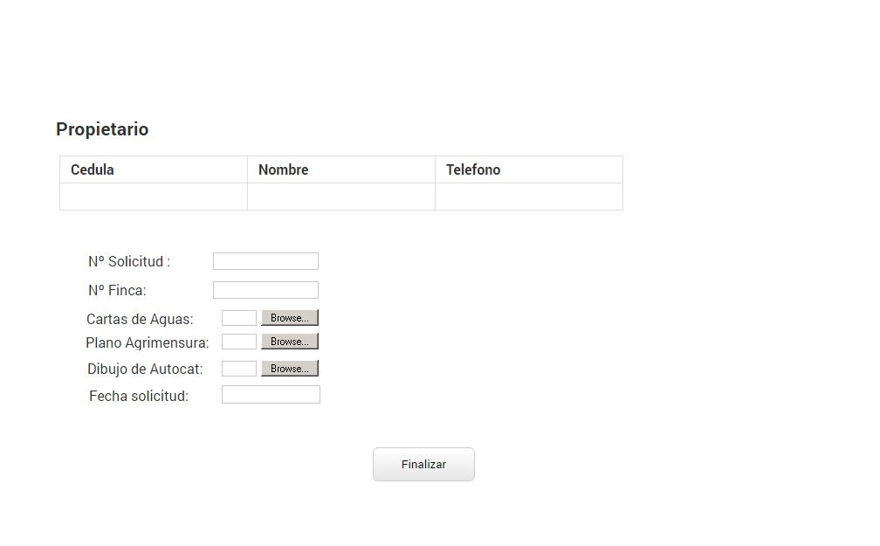

Registro Usuario

